网上商城采购常见问题解答（一）

1、如何查看政府采购网上商城的商品情况？
答：登录河南省政府采购网（http://www.hngp.gov.cn)，点击“河南省政府采购网上商城”，即可进入商城查看商品。
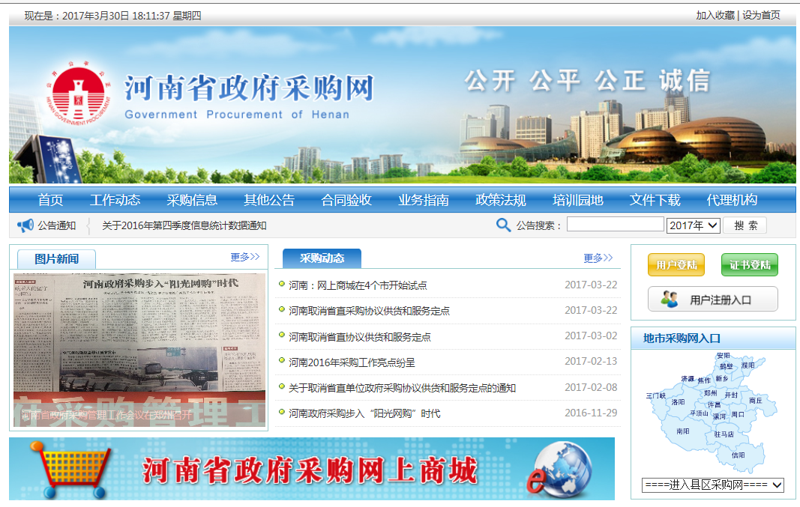
2.网上商城采购计划审批流程需要多长时间?
答：对于网上商城目录内的品目,省财政厅部门预算管理处、政府采购监督管理处已取消采购计划审核环节，采购单位采购计划填写、提交后直接计划备案通过，即时进入网上商城待采购列表，采购单位可直接进入网上商城采购。

3、鼓励性采购品目如何进行计划申报?
答：属于鼓励性采购的品目不再进行计划申报，可直接在网上商城内采购，具体操作步骤如下：
- 预算单位登录进电子化政府采购系统内，网上商城->电子商城
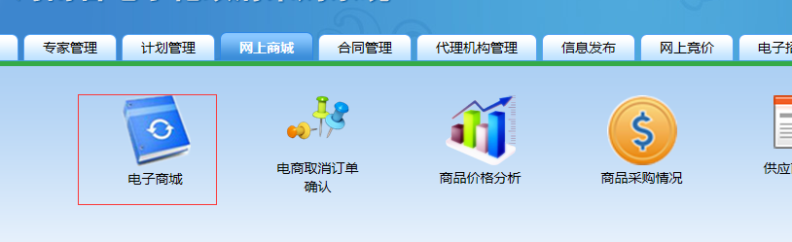
- 点击“电子商城”，进入待采购页面，点击“鼓励性品目采 购”进入网上商城采购即可。
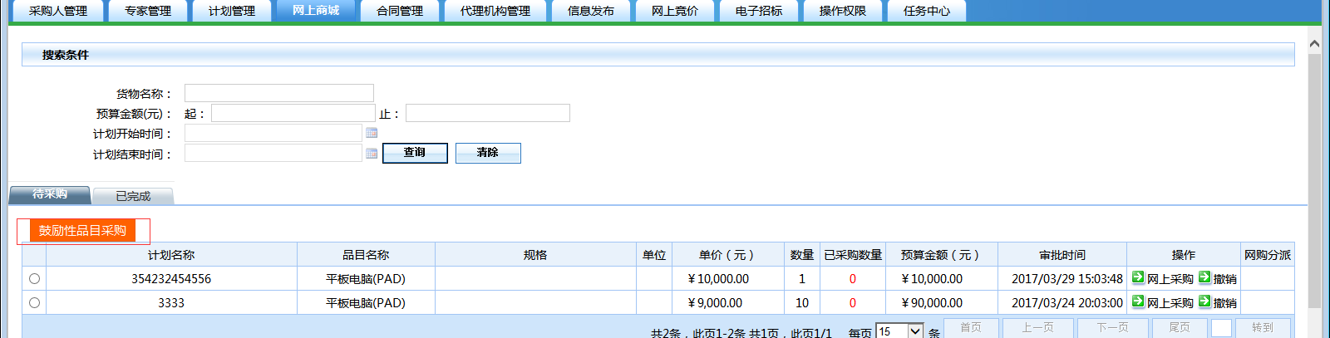

4、政府采购计划审批之后在“待采购”中看不到项目信息是什么原因？
答：采购单位进行计划申报时选择的货物品目类别不对。计划申报时应当在采购目录下的货物-->网上商城品目下进行货物类别选择。方式如下：
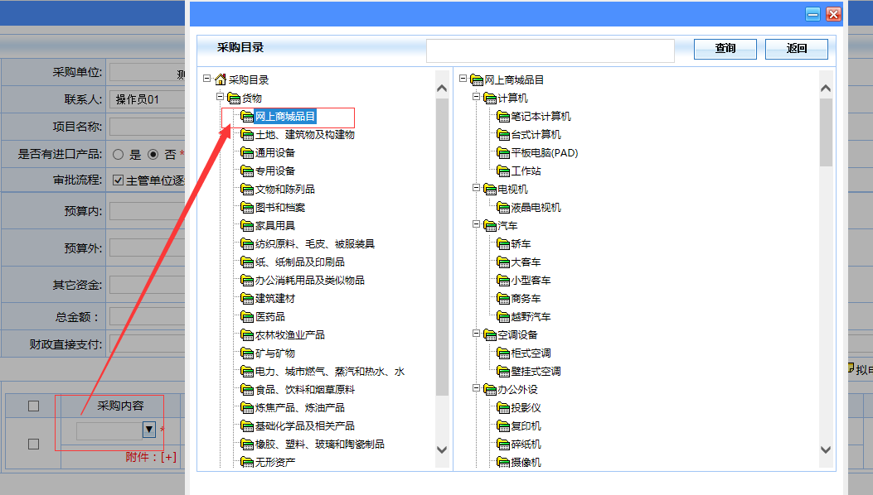

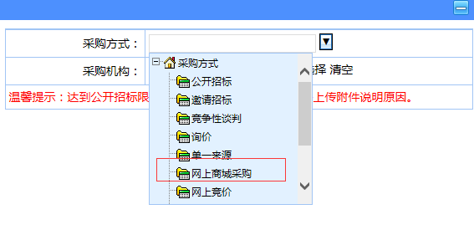

5、采购单位在商城进行购买时采购数量为什么有受限的情形？
答：网上商城采购的数量与采购计划相关联，数量不能超过采购计划填报的数量。如采购单位在申报计划时填写购买2台计算机，网上商城采购数量就不能超过2台。因此，单位在申报采购计划时要正确填写单价和数量。方式如下：
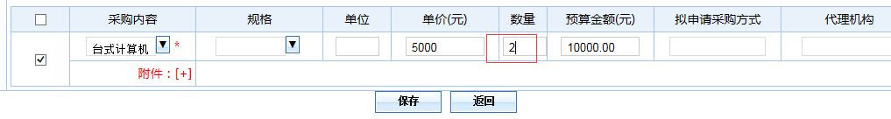

6、采购单位在网上商城浏览商品信息时为什么无法显示下一页？
答：这种情形是浏览器原因造成的，有的浏览器不能兼容。建议设置浏览器或者更换浏览器。如果是IE8以上的浏览器 兼容性视图设置下：
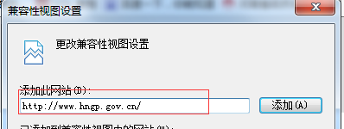

7、采购单位商品采购完成后如何验收？
答：验收又两种方法。 方法一：
（1）网上商城->电子商城
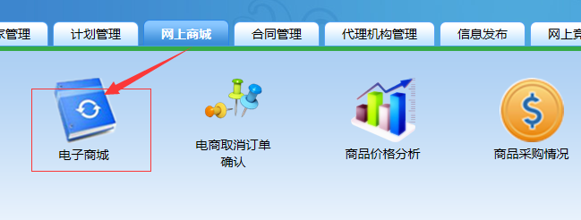
- 在“待采购”内找到该采购项目，点击操作栏下的“网上采购”
- 点击右上角的“电子订单”
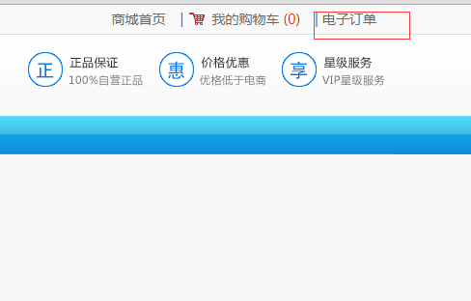
- 找到待验收订单，点击“验收”即完成验收。
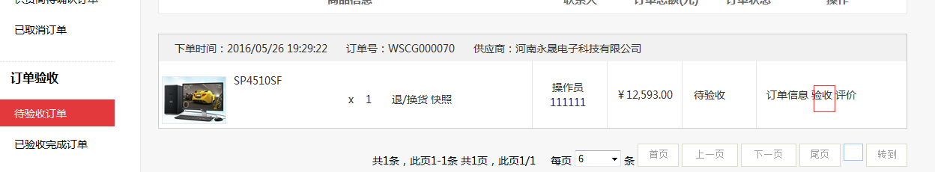
方法二：
（1）合同管理-->合同查询
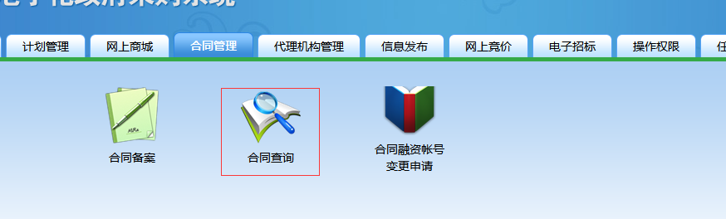
（2）合同管理-->合同查询，点击“支付申请”
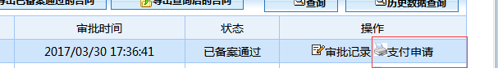
（3）点击“增加”
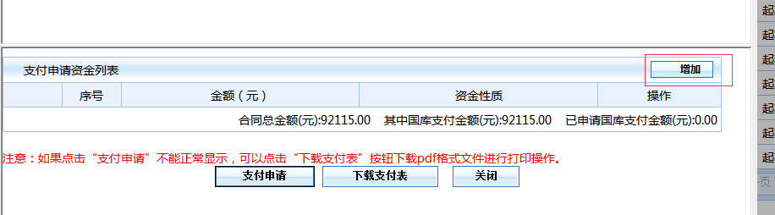
（4）弹出验收提醒，点击“确定”
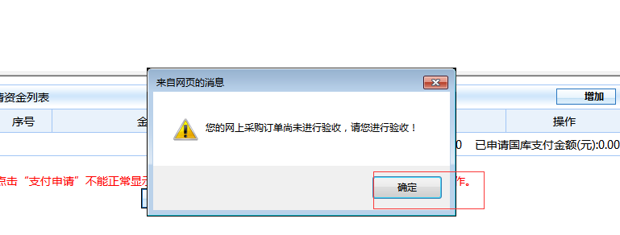
（5）填写收货时间，点击“通过”，验收成功
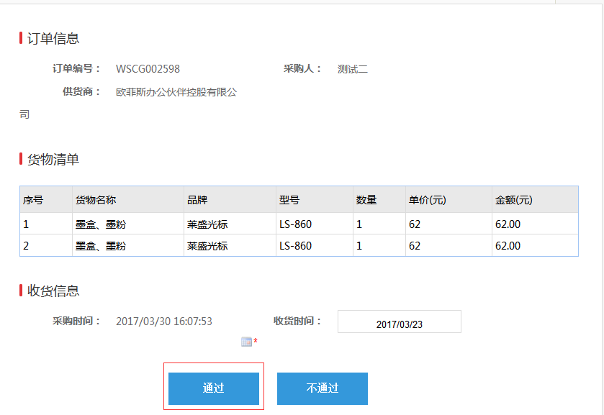

8、网上商城下单之后采购单位如何取消订单？
答： 操作方法如下：
（1）网上商城->电子商城
（2）在“待采购”内找到该计划项目，点击操作栏下的“网上采购”
（3）点击右上角的“电子订单”
（4）供应商待确认订单中点击“取消订单”
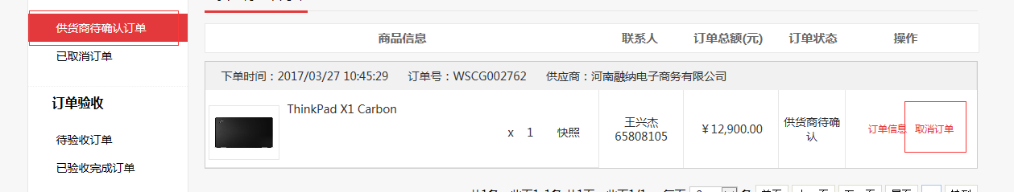

9、采购单位如何将采购权限分派给内部其他部门？
答： 操作方法如下：
- 采购人登录进系统中 操作权限->角色定制
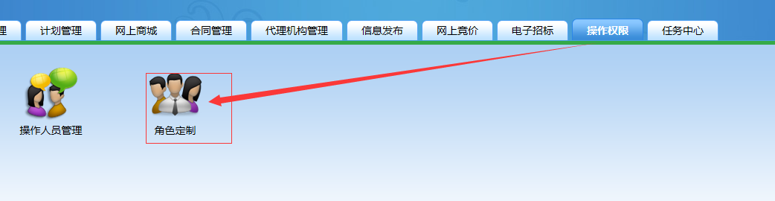

- 点击“增加”
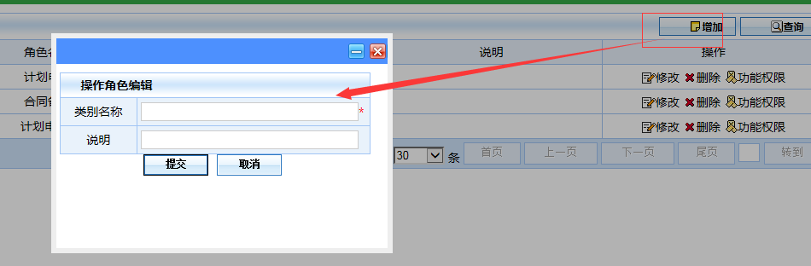
（3）点击“功能权限”，勾选相应的权限，之后保存。
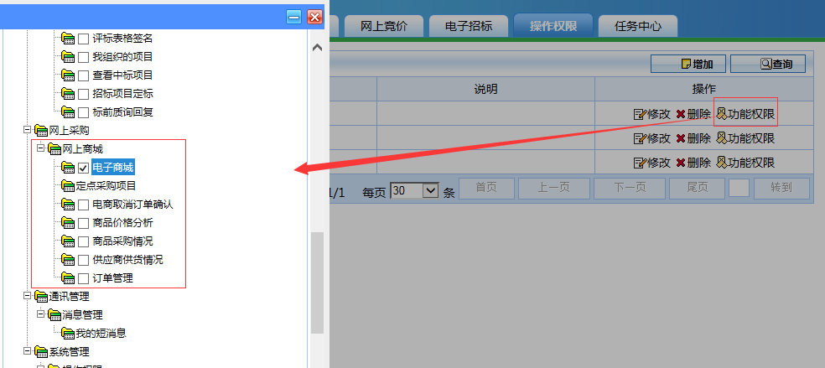
（4）操作权限->操作人员管理
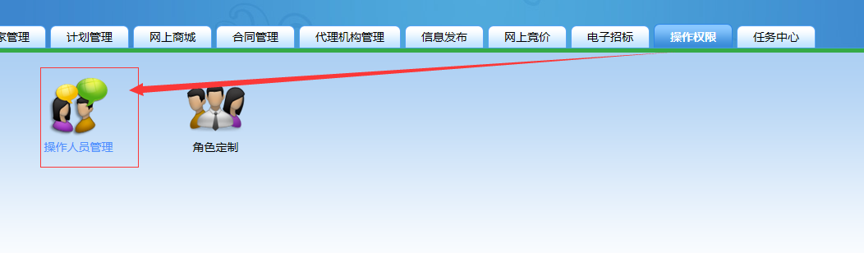
- 点击“增加”，基本信息填完之后 “保存”（里面的密码指的是分派给的这个人员登录的密码）
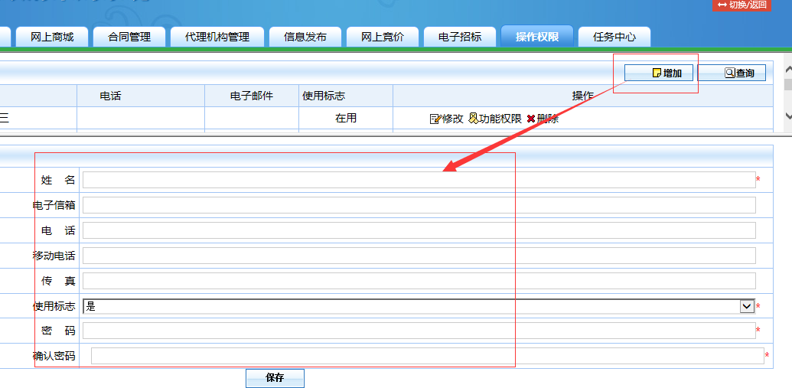
（6）点击“功能权限”弹出下面页面（角色定制的名称），复选框勾选上，最后保存
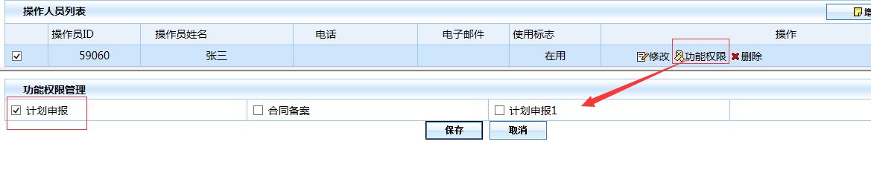
生成的操作员ID既是分派给的这个人员登录的账号
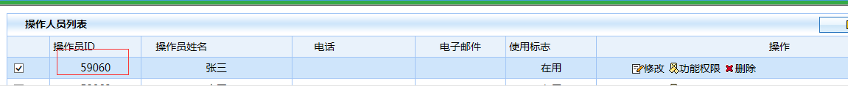

10、采购单位在网上商城找不到指定的品牌或型号，可不可以自行采购？
答:政府采购网上商城以能满足采购单位的办公需求为目标，应以商品的功能和性能确定是否满足采购需求，而不是以品牌或型号确定。如果网上商城的产品确实满足不了需求，采购人在报采购计划时要说明情况，选择采购方式不要选“网上商城”采购。

11、在计划申报时填写了具体品牌或型号，但是在采购时没此品牌或型号，能否更换？若变是否需要变更手续？
答：网上商城采购计划申报时可以不填具体品牌或型号，在下单采购时选择实际型号即可;若计划申报和实际购买型号不一致时，在网上商城可直接购买，不需要任何手续。

12、有些商品在采购时没有需要的配置和型号怎么办？
答:可以将需要的配置反馈至省财政厅政府采购建管处，我们安排专人向厂商询配置商品，丰富商品库，尽可能满足采购人需求。

